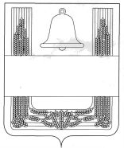
РОССИЙСКАЯ ФЕДЕРАЦИЯ
СОВЕТ ДЕПУТАТОВ
ХЛЕВЕНСКОГО МУНИЦИПАЛЬНОГО РАЙОНА
ЛИПЕЦКОЙ ОБЛАСТИ
29-ая сессия VI-го созыва

РЕШЕНИЕ
31.07.2019г. с. Хлевное №209

О внесении изменения в «Схемы границ прилегающих территорий для организаций (учреждений) и (или) объектов, на которых не допускается розничная продажа алкогольной продукции на территории Хлевенского муниципального района»

Рассмотрев предложение главы администрации Хлевенского муниципального района «О внесении изменения в «Схемы границ прилегающих территорий для организаций (учреждений) и (или) объектов, на которых не допускается розничная продажа алкогольной продукции на территории Хлевенского муниципального района», руководствуясь Уставом Хлевенского муниципального района, учитывая решение постоянных депутатских комиссий, Совет депутатов Хлевенского муниципального района РЕШИЛ:
1. .Внести Изменения в «Схемы границ прилегающих территорий для организаций (учреждений) и (или) объектов, на которых не допускается розничная продажа алкогольной продукции на территории Хлевенского муниципального района», утвержденные решением Совета депутатов Хлевенского муниципального района от 17.04.2019г. №200.
2. Направить Изменения в «Схемы границ прилегающих территорий для организаций (учреждений) и (или) объектов, на которых не допускается розничная продажа алкогольной продукции на территории Хлевенского муниципального района» главе района для подписания и официального опубликования.
3.Настоящее решение вступает в силу со дня его принятия.

Председатель Совета
депутатов Хлевенского
муниципального района С.А. Пожидаев

Приложение к решению Совета депутатов Хлевенского муниципального района от 31.07.2019г. №209

Изменения в «Схемы границ прилегающих территорий для организаций (учреждений) и (или) объектов, на которых не допускается розничная продажа алкогольной продукции на территории Хлевенского муниципального района»

Статья 1.
Внести в «Схемы границ прилегающих территорий для организаций (учреждений) и (или) объектов, на которых не допускается розничная продажа алкогольной продукции на территории Хлевенского муниципального района», принятые решением Совета депутатов Хлевенского муниципального района от 17.04.2019г. №200 следующие изменения:
Схему №44 изложить в следующей редакции:
«Схема №44ФАП ГУЗ «Хлевенская ЦРБ» место нахождения: с.Отскочное, ул.Центральная,7
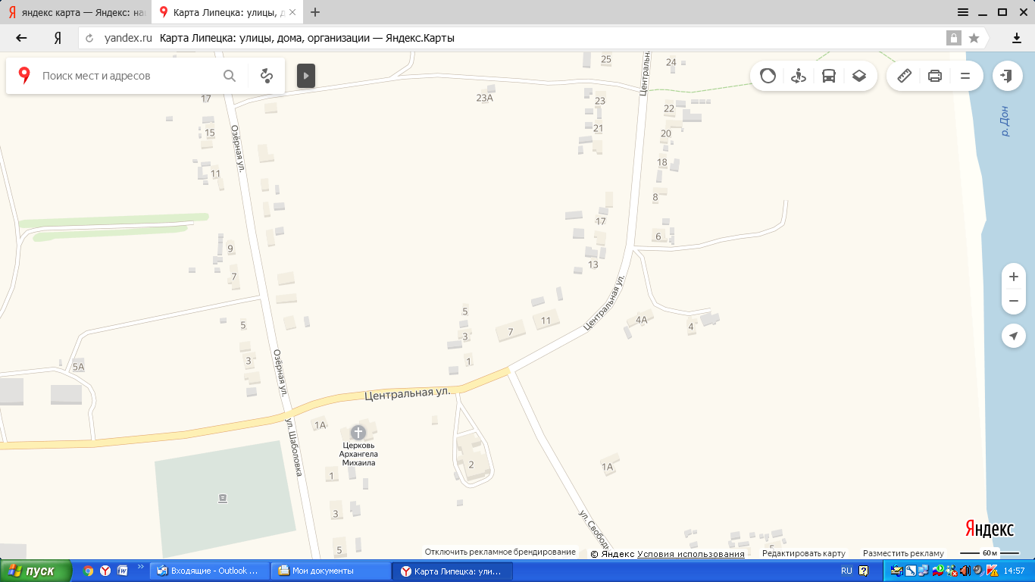
».

Статья 2.
Настоящие Изменения вступают в силу со дня их официального опубликования.

Глава Хлевенского
муниципального района М.А. Лисов

